DOKUMENTATION FÜR DAS PROJEKT: PROJEKTMANAGMENET - TOOL

Ein Bild, das Text, Schild enthält.

TEAMMITGLIEDER

|  |  |  |
| --- | --- | --- |
| **NAME** | **MATRIKELNUMMER** | **GITHUB** |
| **Chris Schröder** | 767384 | Chris0297 |
| **Michele Pomarico** | 766583 | Michele-92 |
| **Fabian Sonek** | 767903 | e2Neo |
| **Daniel Ryssel** | 769042 | danGitRys |
| **Baran Cal** | 768960 | Rop1ck |

**Kurzfassung**

Dieses Dokument behandelt die Dokumentation der Projektmanagement Software, welche im Rahmen des Moduls “Projekt Softwaretechnik und Medieninformatik” im Studiengang Softwaretechnik und Medieninformatik an der Hochschule Esslingen für die Firma Quanto-Solutions entwickelt wird.

**Inhaltsverzeichnis**

**Abbildungsverzeichnis** 4

**Zielgruppe / Problemstellung** 5

**Requirements** 5

**High-Level Architektur Diagramm** 6

**UML Use Case Diagramm** 6

**Architektur/ Technologie** 7

**GitHub** 8

**Genutzte IDEs** 8

**Postman** 9

**Figma/ UI Mockups** 9

**Microsoft SQL Server Management Studio** 17

**Frontend: Vue.js** 17

**Datenbank: Microsoft Server hosted by AWS** 18

**Backend: Django** 18

**Warum wir Django als Python-Framework verwenden:** 18

**Authentifikation - SAP** 18

**Projektmanagement: Jira** 19

**Aufwandsschätzung** 20

**Protokoll** 21

# 

# **Abbildungsverzeichnis**

Abbildung 1: Use Case Diagramm 6

Abbildung 2: Architektur 7

Abbildung 3: GitHub 8

Abbildung 4: Unsere genutzt IDEs 8

Abbildung 5: Postman 9

Abbildung 6: Login 10

Abbildung 7: Home 11

Abbildung 8: Sidebar 12

Abbildung 9: Working Times 13

Abbildung 10: New Project 14

Abbildung 11: Add Position 14

Abbildung 12: Manage Project 15

Abbildung 13: Time Registration 16

Abbildung 14: Figma Overview 16

Abbildung 15: Microsoft SQL Server Managment Studio 17

# 

# 

# 

# **Zielgruppe / Problemstellung**

Zum aktuellen Zeitpunkt werden von der Firma Quanto-Solutions für die Projektverwaltung Excel-Tabellen verwendet, um die Mitarbeiter einem Projekt zuzuordnen und die Arbeitszeit zu erfassen. Dabei gibt es das Problem des Verwaltens der Zugriffsrechte auf die Excel Dateien, da aus Datenschutzgründen nicht jeder Mitarbeiter alle Informationen einsehen darf, was darin resultiert, dass nur die Managementebene in der Firma diese nutzen darf. Dadurch gestaltet sich das Eintragen der Arbeitsstunden als sehr Zeit aufwändig.

Um diese Probleme zu lösen, wurden wir beauftragt, eine Projektmanagement-Software zu entwickeln, die für unsere Zielgruppe, alle Mitarbeiter von Quanto-Solutions, zugänglich ist und eine Möglichkeit bietet, IST-Aufwände schnell und komfortabel buchen zu können.

## **Requirements**

**Functional Requirements:**

1. **Projektanlage für Manager:** Das System muss es Managern ermöglichen, neue Projekte anzulegen, wobei sie wichtige Informationen wie Kundenname, Projektbezeichnung und den Zeitraum festlegen können. Dies erleichtert die klare Definition und Überwachung der Projekte von ihrem Beginn an.
2. **Projektmanagement-Befugnisse für Manager:** Manager sollten in der Lage sein, für jedes Projekt einen verantwortlichen Projektmanager (PM) zu bestimmen und Mitarbeiter für das Projekt zuzuordnen sowie den Mitarbeitern Positionen zuordnen zu können. Diese Funktion gewährleistet, dass die Zuständigkeiten klar verteilt sind und die Teams gut organisiert sind.
3. **Tägliche Einsatzplanung für PM:** Projektmanager müssen auf Tagesebene eine detaillierte Einsatzplanung für die Mitarbeiter erstellen können. Dies ermöglicht eine präzise und effektive Zeiterfassung, um sicherzustellen, dass Projekte termingerecht abgeschlossen werden.
4. **Zeitaufzeichnung und Reminder für Mitarbeiter:** Die Mitarbeiter sollten in der Lage sein, ihre “IST-Aufwände” zu erfassen, um den Arbeitsfortschritt und die Aufgabenverwaltung zu gewährleisten. Darüber hinaus sollte das System automatische Erinnerungen bereitstellen, um sicherzustellen, dass die Zeitaufzeichnung zeitnah und korrekt erfolgt.
5. **Berechtigungsabhängige Funktionalitäten:** Die Funktionalitäten des Systems sollten abhängig von der Benutzerrolle variieren. Das bedeutet, dass Manager, Projektmanager und Mitarbeiter jeweils nur auf die Funktionen und Informationen zugreifen können, die für ihre jeweiligen Aufgaben relevant sind. Dies gewährleistet die Sicherheit von Daten und erhöht die Effizienz, da Benutzer nicht mit irrelevanten Informationen überlastet werden.

**Non Functional Requirements:**

Als Non-Functional Requirements in diesem Projekt ist wichtig, dass die Anwendung als Web-Anwendung läuft.

# **High-Level Architektur Diagramm**

## **UML Use Case Diagramm**

Das Use Diagramm visualisiert die Berechtigung Aufteilung der jeweiligen Rollen auf verschiedenen Ebenen. Im Use Case Diagramm wird dargestellt, dass Manager, Projektleiter und Software Developer Ihre Funktionalitäten von einem Mitarbeiter erben. Die Berechtigungen von Manager und Projektleiter sind hierarchisch aufgegliedert, da diese verschiedene Zugriffsrechte besitzen. Der Mitarbeiter hingegen hat die Berechtigung, seinen Zeitplan sowie seine Zeiterfassung einzusehen. Mit Hilfe dieses Berechtigungssystems wird gewährleistet, dass vertrauliche Informationen gesichert werden und nur für bestimmte Personen (Rollen) sichtbar sind.

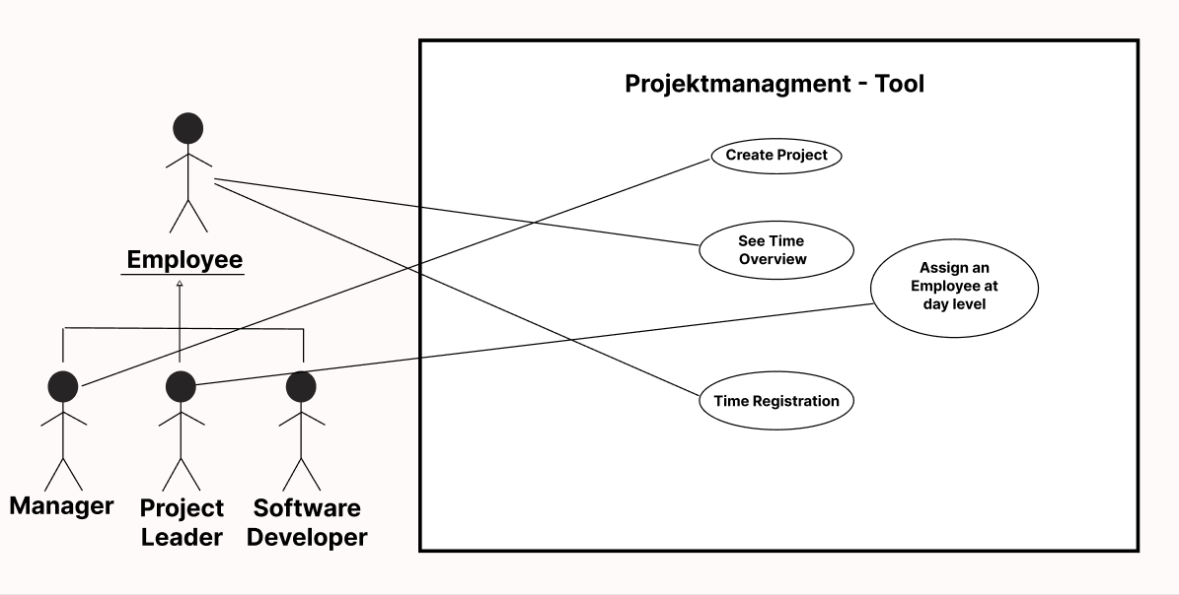

Abbildung 1: Use Case Diagramm

# **Architektur/ Technologie**

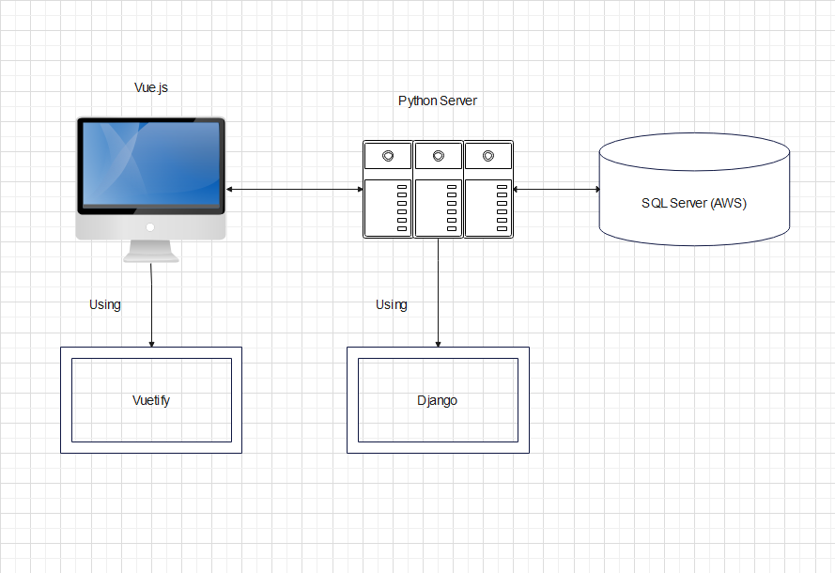

Abbildung 2: Architektur

Bei unserer Architektur haben wir uns für die Kombination aus Vue.js mit dem Vuetify Framework und einem Django Server (Python). Für unsere Datenbank stellt uns Quanto-Solutions einen AWS Cloud Server zur Verfügung, um dort einen Microsoft SQL Server zu hosten.

## 

## **GitHub**

Ein Bild, das Text, Screenshot, Software, Multimedia-Software enthält.
Zur Versionsverwaltung des Codes des Projektes wird Github verwendet. Darüber hinaus bietet GitHub Werkzeuge zur Fehlerverfolgung an, die es uns ermöglichen, Probleme und Verbesserungen in unserem Projekt zu dokumentieren und nachzuverfolgen. Die Verwendung von GitHub erleichtert die Zusammenarbeit und ermöglicht eine transparente und gut organisierte Entwicklungsumgebung für das Projekt.

Abbildung 3: GitHub

## **Genutzte IDEs**

Als IDE wird VS-Code von Microsoft verwendet. Aufgrund der Konfigurierbarkeit von VS-Code wird es für die Entwicklung des Front- und Backend verwendet.

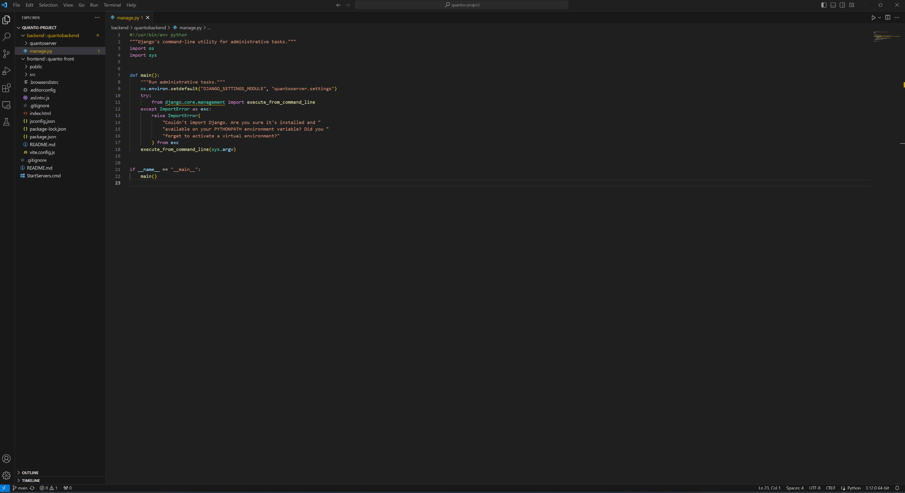

Abbildung 4: Unsere genutzte IDEs

## **Postman**

Zum Testen der Backend API wird Postman genutzt. Postman ist sowohl als lokale Anwendung nutzbar, als auch als Webanwendung oder als Plug-in VS-Code. Postman ermöglicht es dazu noch das man seine Collections in einem Team zusammen bearbeiten und teilen kann

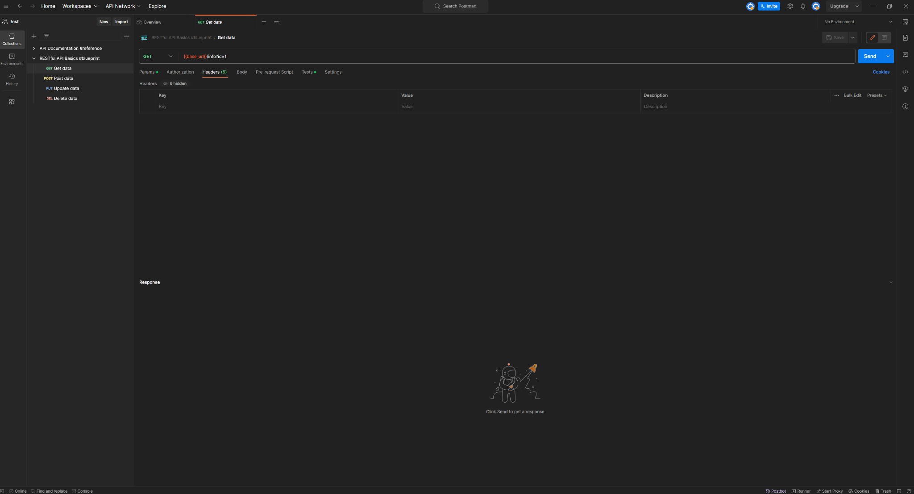

Abbildung 5: Postman

## **Figma/ UI Mockups**

Zum Erstellen unserer Mockups wird die Software Figma genutzt, da diese es ermöglicht, im Team gleichzeitig an Entwürfen zu arbeiten. Als erstes gab es die Entscheidung, welche Farbe für das Mockup genutzt werden sollte. Dabei hatten wir die Wahl zwischen einem orangen oder blauen Mockup, da diese sehr gut zum Stil von Quanto Solutions passen. Nach verschiedenen Tests haben wir uns entschieden, ein blaues Mockup zu erstellen. Die verschiedenen Screens werden im Folgenden gezeigt und näher erläutert. Der Login-Screen, wo sich der Nutzer mit der Mitarbeiternummer und einem selbst gewählten Passwort einloggen kann, dient dazu, dass keine Person außerhalb der Firma Zugang erhält (vgl. Abbildung 6: Login).

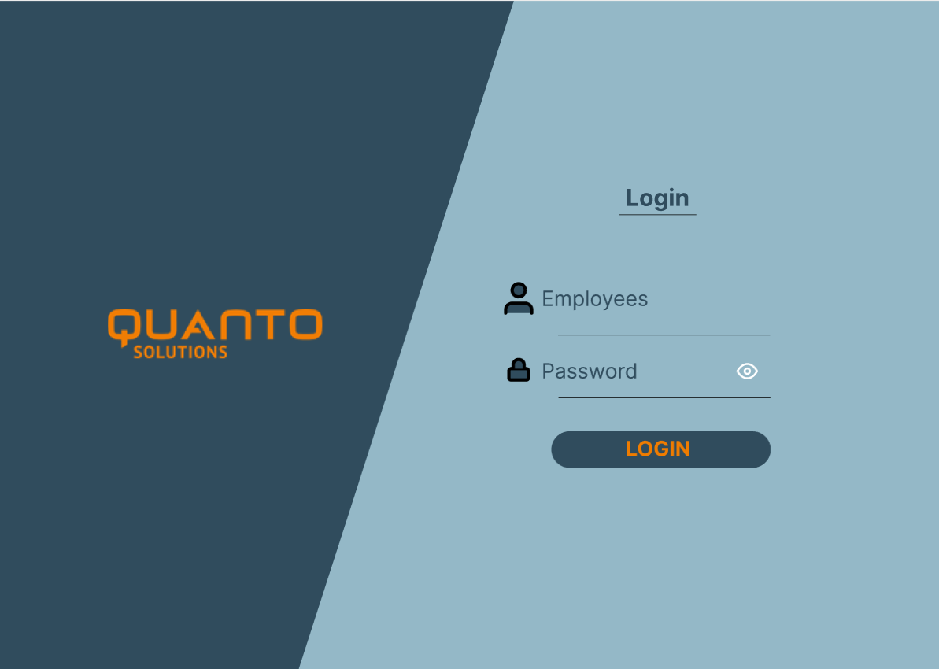

Abbildung 6: Login

Nach dem Login wird man zum Homescreen weitergeleitet. Auf dem Homescreen werden alle Projekte angezeigt, in denen man involviert ist, sowie die jeweiligen Rollen in dem Projekt. Wenn man ein Projekt auswählt, in dem man Projektleiter ist, ändert sich die Sidebar und man bekommt mehr Zugriffsrechte und somit tiefere Einblicke in das Projekt. Dabei sieht die Sidebar je nach Rolle unterschiedlich aus. Der Manager, Projektleiter und Mitarbeiter haben jeweils unterschiedliche Zugriffsrechte. Um die Ansichten zu wechseln, kann man die Sidebar oder auch die orangen Pfeile benutzen. Die Rollen des Managers, Projektleiters und des Mitarbeiters sehen im Homescreen den Projektnamen, den Projektleiter des Projektes sowie das Datum des Projektendes. Der Projektleiter und der Mitarbeiter sehen dazu noch die Rolle, die ihnen in den Projekten zugeteilt wurde. Während der Manager das Budget eines Projektes sieht, welches mit Hilfe der einzelnen Position der Mitarbeiter sowie den Personentagen errechnet wird (vgl. Abbildung 7: Home).

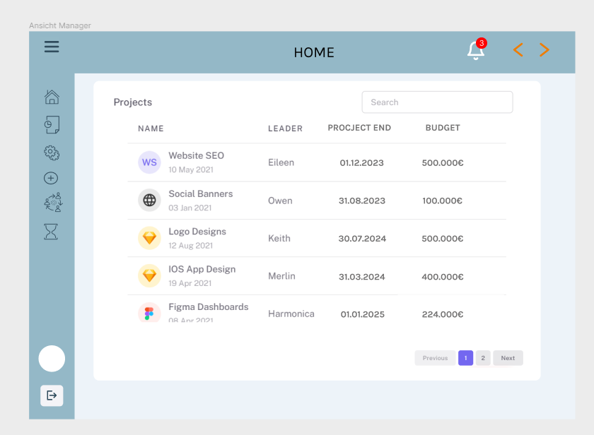

Abbildung 7: Home

Die Sidebar ist je nach Rolle unterschiedlich strukturiert. Der Mitarbeiter hat eine andere Ansicht als der Projektleiter. Jede Rolle hat nichtsdestotrotz die folgenden Buttons: Den “Home” Button, der wie zuvor gezeigt, den Homescreen anzeigt, den “Working-Times” Button, der die gearbeiteten Zeiten in Form eines Kalenders angezeigt, die Time Registration, in der man seine gearbeiteten Zeiten eingepflegt und die Einstellungen. Der Manager hat zudem noch einen New-Project-Button, mit dem neue Projekte erstellt werden können (vgl. Abbildung 10: New Project). Der Projektleiter hat einen Manage-Project-Button, auf dieser Ansicht kann er die Mitarbeiter auf Stunden Ebene einem Projekt zuordnen (vgl. Abbildung: 12 Manage Project). Mehr Details folgen bei den dazugehörigen Screenshots (vgl. Abbildung: 8 Sidebar).

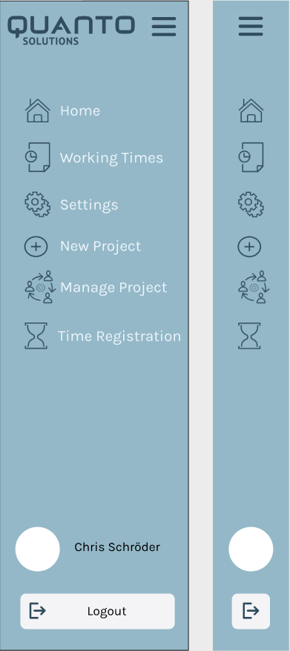

Abbildung 8: Sidebar

In der Ansicht “Working Times” sieht der Mitarbeiter seine Arbeitszeiten in einer Übersicht aufgeschlüsselt. Die Zeiten werden in eingeplanten Arbeitsstunden pro Tag angezeigt. Es wird angezeigt, wie lange der Mitarbeiter tatsächlich gearbeitet hat, sowie seine Pausenzeiten. In der letzten Zeile der Tabelle sieht er die Summe der geplanten Arbeitsstunden und tatsächlichen Arbeitsstunden. Dadurch weiß der Mitarbeiter, wie weit er in dem Projekt ist und wie viel Zeit er an diesem Tag dafür verwendet hat (vgl. Abbildung: 9 Working Times).

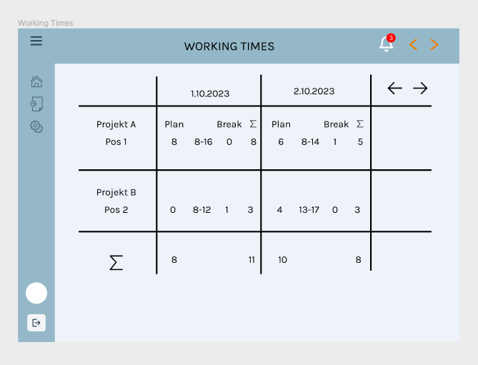

Abbildung 9: Working Times

Über die Eingabemaske New Project kann der Manager ein ganz neues Projekt anlegen. Alle Eingaben erfolgen über ein Eingabefeld. In der Maske kann er alle Daten, die für ein Projekt relevant sind, eingeben, die da wären: Projektnamen, Kunden-Namen, Projektleiter hinzufügen, Projektstart und Projektende (vgl. Abbildung: 10 New Project). Wenn er auf den “Add Employee” Button drückt, wird er auf die nächste Ansicht weitergeleitet (vgl. Abbildung: 11 Add Positon). In dieser Ansicht kann der Manager nun verschiedene Positionen händisch hinzufügen. Da diese von Projekt zu Projekt variieren können. Den jeweiligen Positionen kann er auch einen Tagessatz hinzufügen. Um einem Mitarbeiter die Positionen zuordnen zu können, wählt er zuerst einen Mitarbeiter aus, dann klickt er auf die Positionen, die er dem Mitarbeiter hinzufügen will, diese werden farblich hinterlegt. Dann kann er auf “Add Positions” klicken und die Positionen landen in der unteren Tabelle rechts neben dem Mitarbeiter. Wenn der Manager alle Positionen hinzugefügt hat, kann er auf “Submit” drücken und er landet wieder auf dem ersten Screen. Dort werden ihm nun nochmal alle Mitarbeiter angezeigt, die er zu einem Projekt hinzugefügt hat. Nun kann er auf den “Create” Button klicken und das Projekt wird erstellt.

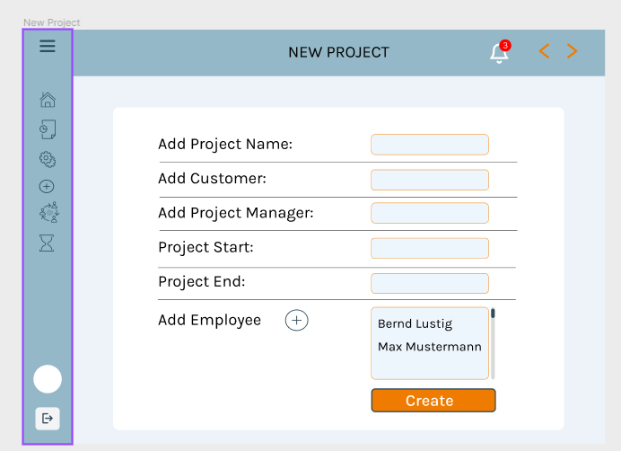

Abbildung 10: New Project

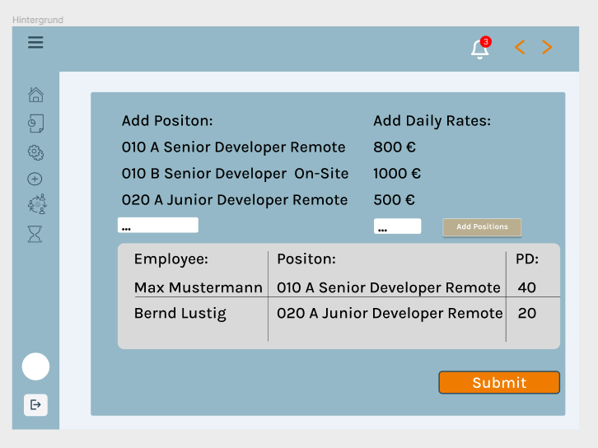

Abbildung 11: Add Position

In der Ansicht “Manage Project” wird ein ausgewähltes Projekt in einem Kalender angezeigt. Diesen kann man je nach Wahl auf wöchentlich, monatlich oder auch jährlich setzen und auch durch das Dropdown-Menü ein anderes Projekt auswählen. In dem Kalender werden die Mitarbeiter auf Stunden-Ebene angezeigt. Auf der rechten Seite kann man neue Positionen erstellen. Dazu gibt man das Datum ein, wählt einen Mitarbeiter aus, die Position z.B. Senior Developer, die Start- und Endzeit und eine Beschreibung. Nach der Wahl des Mitarbeiters wird im "Free Time Slot” die noch freie Zeit des Mitarbeiters an diesem bestimmten Tag angezeigt. Auf der linken Seite werden die dann neu erstellten Positionen angezeigt. Dabei steht der Name des Mitarbeiters, die Position und die Zeit, die er noch übrig hat für das Projekt, in das er eingeteilt wurde (vgl. Abbildung:12 Manage Project).

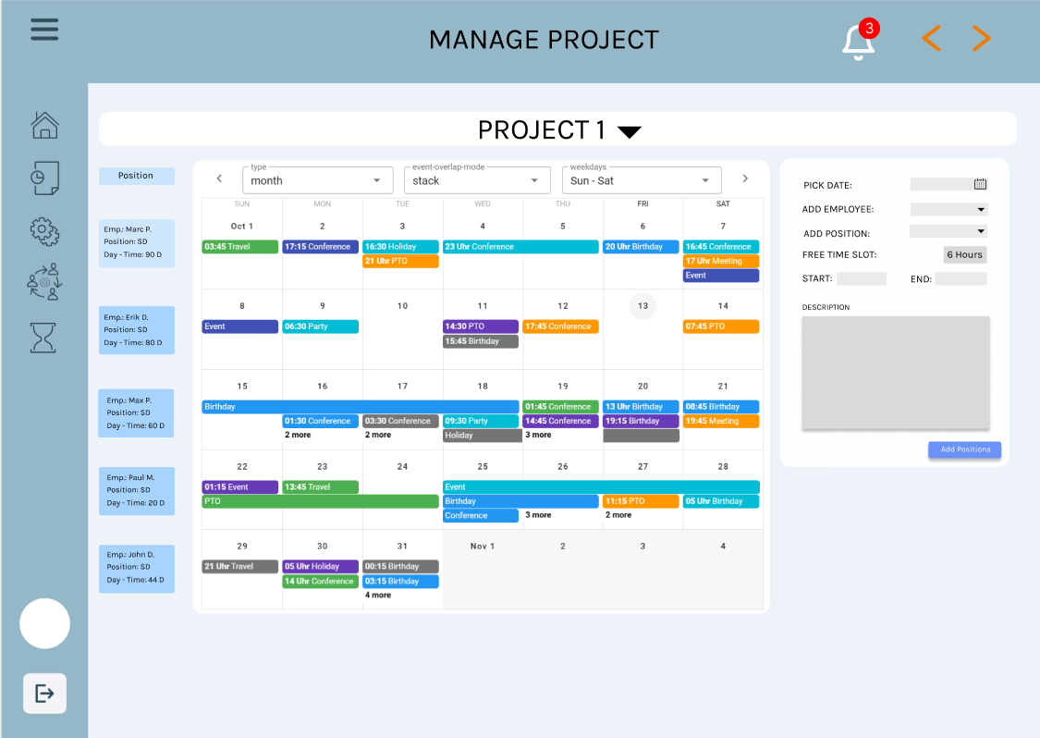

Abbildung 12: Manage Project

Über das Fenster “Time Registration” können die Mitarbeiter Ihre Arbeitszeiten erfassen. Als Erstes geben Sie die Startzeit ein, also um wie viel Uhr haben Sie angefangen zu arbeiten. Dann seine Pausenzeiten und Endzeit. Über ein Dropdown Menü hat man noch die Möglichkeit, sich die Projekte anzeigen zu lassen, in denen man involviert ist und auf das man seine Zeit erfassen möchte. Wichtig ist auch noch, dass die richtige Position ausgewählt wird, da bei jeder Position ein anderer Verrechnungssatz hinterlegt ist (vgl. Abbildung: 13 Time Registration)

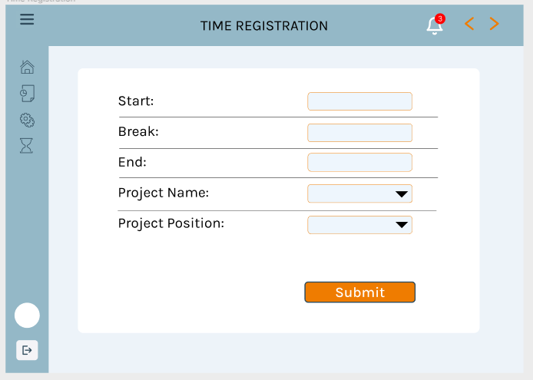

Abbildung 13: Time Registration

Ein Bild, das Text, Screenshot, Software, Multimedia-Software enthält.

Abbildung 14: Figma Overview

## 

## 

## **Microsoft SQL Server Management Studio**

Zum Verwalten, Interagieren und Entwickeln unserer Datenbank nutzen wir Microsoft SQL Server Management Studio, da dieses Programm von Microsoft selbst stammt und wir sowohl die Datenbank als auch die Verwaltungssoftware für diese aus einer Hand haben.

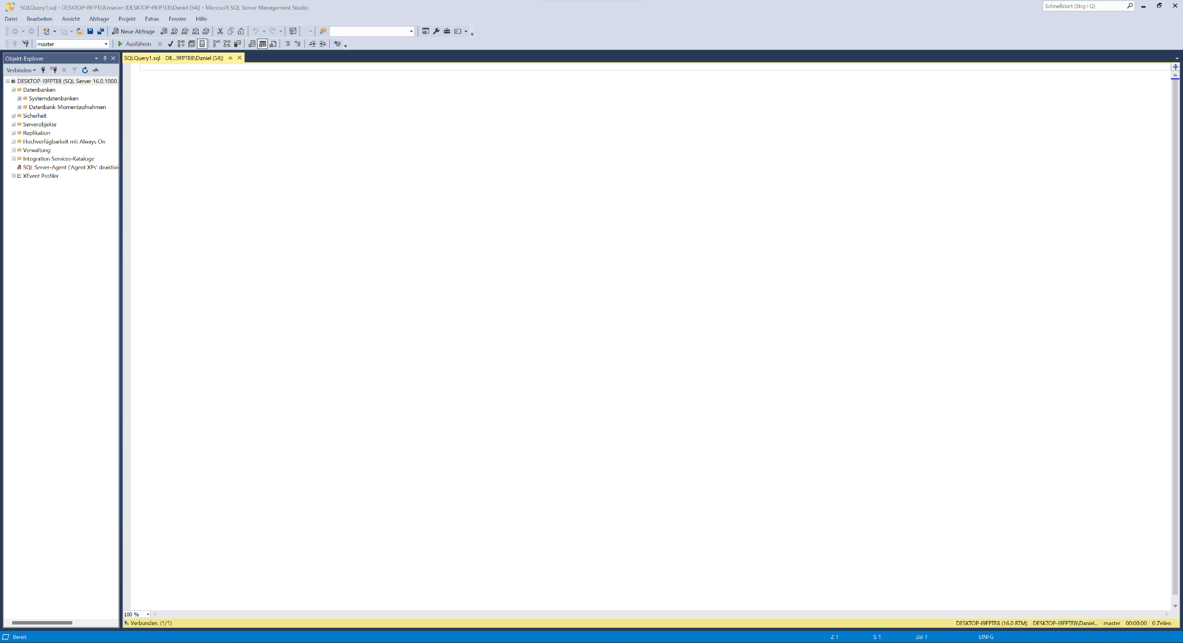

Abbildung 15: Microsoft SQL Server Management Studio

# **Frontend: Vue.js**

**Warum wir für Vue.js entschieden haben:**

Wir haben uns für Vue.js als Frontend-Framework für unsere Softwareprojekte entschieden, da es sich als äußerst leistungsstark und flexibel erwiesen hat. Hier sind einige Gründe, warum Vue.js unsere Wahl ist:

Die einfache Integration von Vue.js lässt sich sehr gut in unser Projekt sowie auch Vorstellungen integrieren, was uns Zeit und Aufwand erspart und die Aktualisierung unserer Anwendungen erleichtert. Die aktive Vue.js-Community ist sehr groß und unterstützend, was uns den Zugriff auf Erweiterungen und Ressourcen erleichtert und somit auch die Entwicklung und Pflege unseres Softwareprojektes.

**Vorteile unserer Vorgehensweise in Softwareprojekten mit Vue.js:**

* Benutzerfreundlichkeit: Die klare Struktur von Vue.js und die einfache Integration ermöglichen uns, die Entwicklung benutzerfreundlicher Anwendungen zu gestalten.
* Wartbarkeit und Flexibilität: Vue.js erleichtert die Wartung unseres Projekts und ermöglicht es uns, schnell auf sich ändernde Anforderungen zu reagieren.

# **Datenbank: Microsoft Server hosted by AWS**

Als Datenbank in diesem Projekt wird Microsoft SQL Server genutzt, welcher durch die Partnerschaft von Quanto Solutions mit AWS, in der AWS Cloud gehostet wird, was schon im Entwicklungsprozess, ermöglicht dass alle Entwickler Zugriff auf die Datenbank haben, und lokale Datenbanken nicht benötigt werden.

# **Backend: Django**

# **Warum wir Django als Python-Framework verwenden:**

Wir haben uns dafür entschieden, Django als unser Python-Framework für unser Softwareprojekt einzusetzen, da es uns eine robuste und leistungsstarke Grundlage für die Entwicklung bietet. Hier sind einige Gründe, warum Django unsere Wahl ist:

* Schnelle Entwicklung: Mit Django können wir Anwendungen schnell entwickeln, da es uns eine Fülle von eingebauten Funktionen und Tools bietet, die die Entwicklung beschleunigen.
* Sicherheit: Die eingebauten Sicherheitsfunktionen von Django schützen unsere Anwendungen vor gängigen Bedrohungen wie Cross-Site-Scripting (XSS) und SQL-Injection.
* Community-Unterstützung: Die Django-Community ist aktiv und engagiert, was bedeutet, dass wir von einer Vielzahl von Ressourcen und Erweiterungen profitieren können.

**Vorteile unserer Vorgehensweise in unser Softwareprojekt mit Django:**

* Effiziente Entwicklung: Mit Django können wir Projekte schneller umsetzen.
* Community-Unterstützung und Erweiterbarkeit: Die aktive Django-Community und die Vielzahl verfügbarer Erweiterungen erleichtern die Entwicklung und Pflege unserer Softwareprojekte.

# **Authentifikation - SAP**

Unser Softwareprojekt ist darauf ausgerichtet, die Authentifizierung der Firmenangestellten über die SAP-Plattform der Firma zu ermöglichen. Wir schaffen eine sichere und effiziente Lösung, um den Zugriff auf unsere Anwendung zu optimieren und eine bestehende Plattform weiter zu verwenden.

# **Projektmanagement: Jira**

**Warum wir Jira als Kommunikationstool nutzen:**

Wir setzen Jira als unser Kommunikationstool in unser Softwareprojekt ein, weil es sich als äußerst effizientes und vielseitiges Werkzeug für die interne und externe Kommunikation erwiesen hat. Wir nutzen Jira, um Informationen, Aufgaben, Fehler und Anforderungen in unseren Projekten zentral zu verwalten, was die Klarheit und Effizienz in der Projektarbeit fördert.

* In Jira können wir in Echtzeit zusammenarbeiten und auf Aktualisierungen sowie Kommentare zugreifen, was eine schnelle und nahtlose Kommunikation unabhängig von den Standorten unserer Teammitglieder ermöglicht.
* Die Anpassungsfähigkeit von Jira erlaubt es uns, Arbeitsabläufe und Prozesse exakt auf unsere Projektanforderungen zuzuschneiden und benutzerdefinierte Felder hinzuzufügen, um projektbezogene Informationen effizient zu verfolgen.
* Die Verwendung von Jira steigert die Transparenz und Nachverfolgbarkeit in unseren Projekten, indem alle Teammitglieder einen klaren Überblick über den aktuellen Stand und den Fortschritt der Aufgaben haben.

**Vorteile unserer Vorgehensweise in Softwareprojekten mit Jira:**

* Jira ermöglicht eine effiziente Planung und Priorisierung von Aufgaben und Anforderungen, indem wir Arbeitsabläufe und Sprints definieren und den Fortschritt leicht im Blick behalten.
* Es erleichtert die detaillierte Meldung und Verfolgung von Softwarefehlern, was die Qualität unserer Software maßgeblich steigert.
* Wir können Aufgaben klar zuweisen und Verantwortlichkeiten definieren, um sicherzustellen, dass jedes Teammitglied weiß, welche Aufgaben es zu erfüllen hat.
* Jira fördert die Echtzeitkommunikation und den Austausch von Kommentaren zu Aufgaben und Anforderungen, was die Zusammenarbeit und den reibungslosen Informationsfluss im Team unterstützt.
* Die umfassende Rückverfolgbarkeit von Anforderungen, Aufgaben und Problemen in Jira ist von großer Bedeutung in der Softwareentwicklung, um sicherzustellen, dass alle Anforderungen vollständig und termingerecht erfüllt werden.

# **Aufwandsschätzung**

Da dieses Projekt im Rahmen des Moduls “Projekt Softwaretechnik und Medieninformatik” im Studiengang Softwaretechnik und Medieninformatik an der Hochschule Esslingen stattfindet, gibt es einen vorgeschriebenen Aufwand von 10 ECTS pro Person was 300 Stunden entspricht. Da das Team, welches dieses Projekt umsetzt, aus 5 Personen besteht, gibt es insgesamt 1500 Stunden, die in diesem Projekt verteilt werden können. Wir messen den Aufwand in Personentagen (PT), welche jeweils 8 Arbeitsstunden beinhalten. Dadurch kommen wir auf ein Gesamt Pensum von 187,5 PT, welches von der Hochschule vorgeschrieben ist.

Bei der Methode der Aufwandsschätzung haben wir uns für die Bottom-Up-Methode entschieden. Hierbei arbeiten wir die Anforderungen des Projekts durch und schätzen für jede den entsprechenden Arbeitsaufwand.

Die Aufwandsschätzung verteilt sich bei diesem Projekt dabei folgendermaßen:

Um die einzelnen Anforderungen abzuarbeiten, brauchen wir erstmal ein Grundgerüst unserer Software, auf dem wir dann aufbauen können.

* Frontend anlegen
  + 5 PT
* Backend anlegen
  + 5 PT
* Datenbank anlegen
  + 5 PT
* Prototyp eines Login-Systems implementieren und die Anforderung: “Die vorgesehenen Funktionalitäten für Manager PM und Mitarbeiter müssen jeweils nur für die jeweils nur für die jeweiligen Personen zur Verfügung stehen”
  + 25 PT

Im folgenden werden die Anforderungen geschätzt die auf dem Grundgerüst aufbauen

* SAP Login einrichten
  + 15 PT
* Manager müssen Projekte anlegen können (Kunde, Projektname, Budget, Zeitraum)
  + 10 PT
* Manager müssen für Projekte Projektmanager (PM) festlegen und Mitarbeiter zuordnen können
  + 15 PT
* PM müssen auf Tagesebene eine zeitliche Einsatzplanung vornehmen und Mitarbeiter zuordnen können
  + 30 PT
* Mitarbeiter müssen ihre IST-Aufwände buchen können. Zudem sollen Mitarbeiter dafür einen Reminder erhalten
  + 30 PT
* Tagessätze Vor Ort und Remote unterscheiden sich! Jeweils eine Rechnungsposition!
  + 5 PT
* Arbeitspensum wird jeweils für Vor-Ort und Remote getrennt festgelegt
  + 5 PT
* Es soll automatisiert eine Rechnung erzeugt werden und per E-Mail an die Rechnungsstellung geschickt werden
  + 10 PT

Dadurch ergibt sich ein Puffer von 27,5 Personentagen.

# **Protokoll**

1. **Woche, Zeitraum: 02.10.2023 - 08.10.2023**

Im Meeting am 06.10.2023 wurden folgenden Sachen hinsichtlich des Projektes festgelegt:

Quanto Solutions gab uns keine Vorgaben in Hinsicht auf Technologien und Programmiersprachen, mit der Einschränkung, dass es sich dabei um eine Webanwendung handeln muss, was sich jedoch auch aus den Vorgaben des SWTM-Moduls ergab. Somit wurde uns freie Hand gelassen im Aspekt auf die technischen Entscheidungen. Zudem wurde noch einmal genau auf die Anforderungen des Projektmanagement Tools eingegangen. Diese wurden unterteilt in Muss-, Soll- und Kann-Anforderungen. Des Weiteren wurde besprochen, wie ein Projekt aufgebaut ist und welche verschiedenen Rollen in diesem involviert sind. Dadurch wurde noch einmal deutlich gemacht, dass jede Rolle in einem Projekt verschiedene Zugriffsrechte hat. Bis zum nächsten Meeting sollten wir ein Mockup erstellen.

**Woche Zeitraum: 09.10.2023 - 15.10.2023**

Im Meeting am 13.10 wurden folgende Sachen hinsichtlich des Projektes festgelegt.

Zur Zeiterfassung der Mitarbeiterzeiten wird die Start- und Endzeit des Arbeitstages inklusive Pausenzeiten, manuell von Hand eingetragen und nicht, wie im ersten Mockup, per Start- und Stop-Button gestoppt. Für das Eintragen der Arbeitszeiten wurde vereinbart, dass Mitarbeiter ihre Arbeitszeiten auf Stundenbasis eintragen können, und nicht wie bisher gedacht nur ganze Tage buchen können. In Hinsicht auf das nachträgliche Ändern von Arbeitszeiten wurde festgelegt, dass die Arbeitszeiten bis zum Ende des Monats geändert werden können.

Des Weiteren wurde festgehalten, dass Manager in Projekten alle Berechtigungen besitzen. Die Projektsprache hinsichtlich der User Interfaces wurde auf Englisch festgelegt, damit möglichst viele Mitarbeiter diese verwenden können, hinsichtlich der möglichen Akquisition von internationalen Firmen. Ebenfalls wurde festgelegt, dass die App-Sidebar auf jeder Seite der App sichtbar sein soll, um eine möglichst effektive und schnelle Navigation in der App zu gewährleisten.

Hinsichtlich der Planung von Projekten in der Anwendung wurde festgehalten, dass Manager die Positionen erstellen. Der Projektleiter kann dann Mitarbeiter für diese Positionen zuordnen und auf Tagesbasis das Projekt planen.